МУ «Отдел образования Ножай-Юртовского муниципального района»
Муниципальное бюджетное общеобразовательное учреждение
«СРЕДНЯЯ ОБЩЕОБРАЗОВАТЕЛЬНАЯ ШКОЛА С. ЭНГЕНОЙ»
(МБОУ «СОШ с. Энгеной»)

МУ «Нажин-Юьртан муниципальни кIоштан дешаран къаст»
Муниципальни бюджетан йукъардешаран хьукмат
«ЭНГЕНАРА ЙУККЪЕРА ЙУКЪАРДЕШАРАН ИШКОЛ»
(МБЙХЬ «Энгенара ЙЙИ»)
Информация
о проведении мероприятий, посвященных Дню солидарности в борьбе с терроризмом (3сентября 2025г.)
В соответствии с распоряжением администрации Ножай-Юртовского муниципального района от 26.08.2025г. № 190, в рамках подготовки к празднованию Дня солидарности в борьбе с терроризмом (3сентября 2025г.) и в рамках реализации воспитательного плана проведены в мероприятия:
02.09.2025г. в рамках празднования Дня солидарности в борьбе с терроризмом (3сентября 2025г.), в школе проведен конкурс рисунков «Мы рисуем Победу. Охват 15 чел. Ответственный - Басаева Р.М.

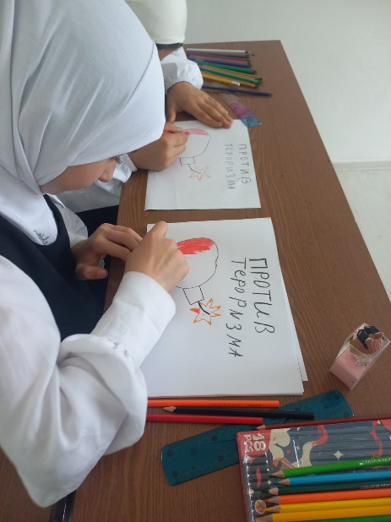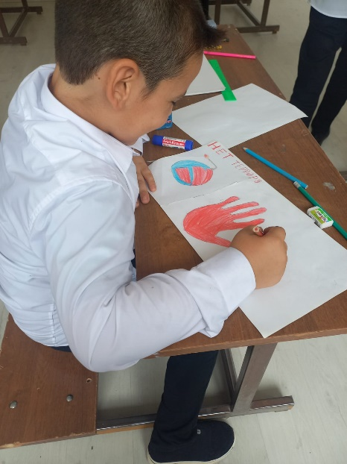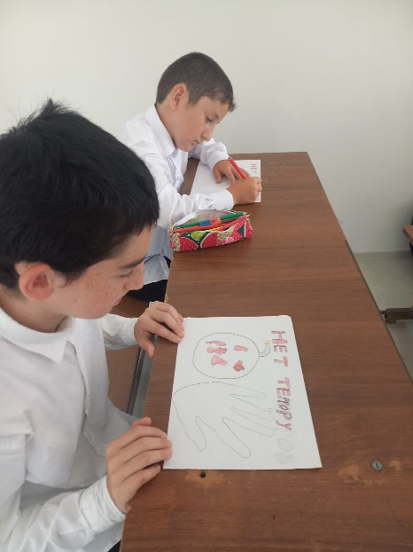

03.09.2025г. в рамках празднования Дня солидарности в борьбе с терроризмом (3сентября 2025г.), в старших классах проведены Классные часы, беседы на тему «Нет терроризму!» Охват 28 чел.
Классные руководители: Межидова И.С. и Дудаева Т.А.

